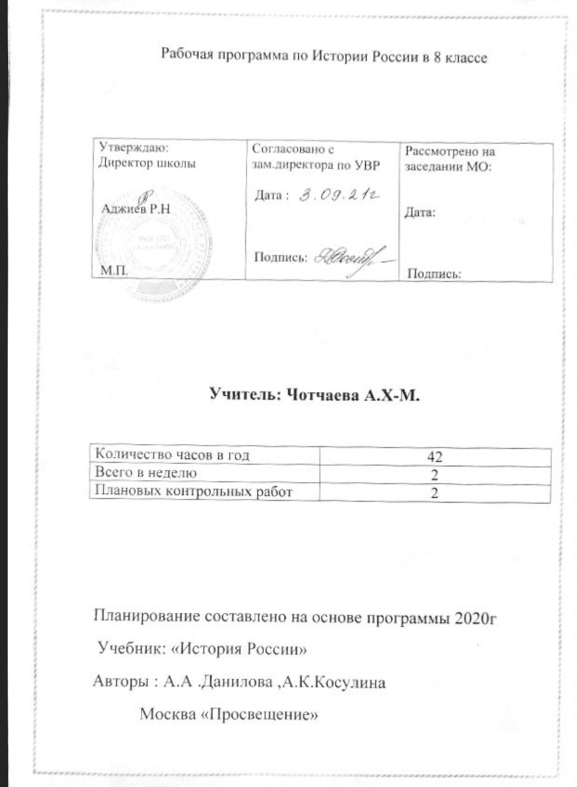
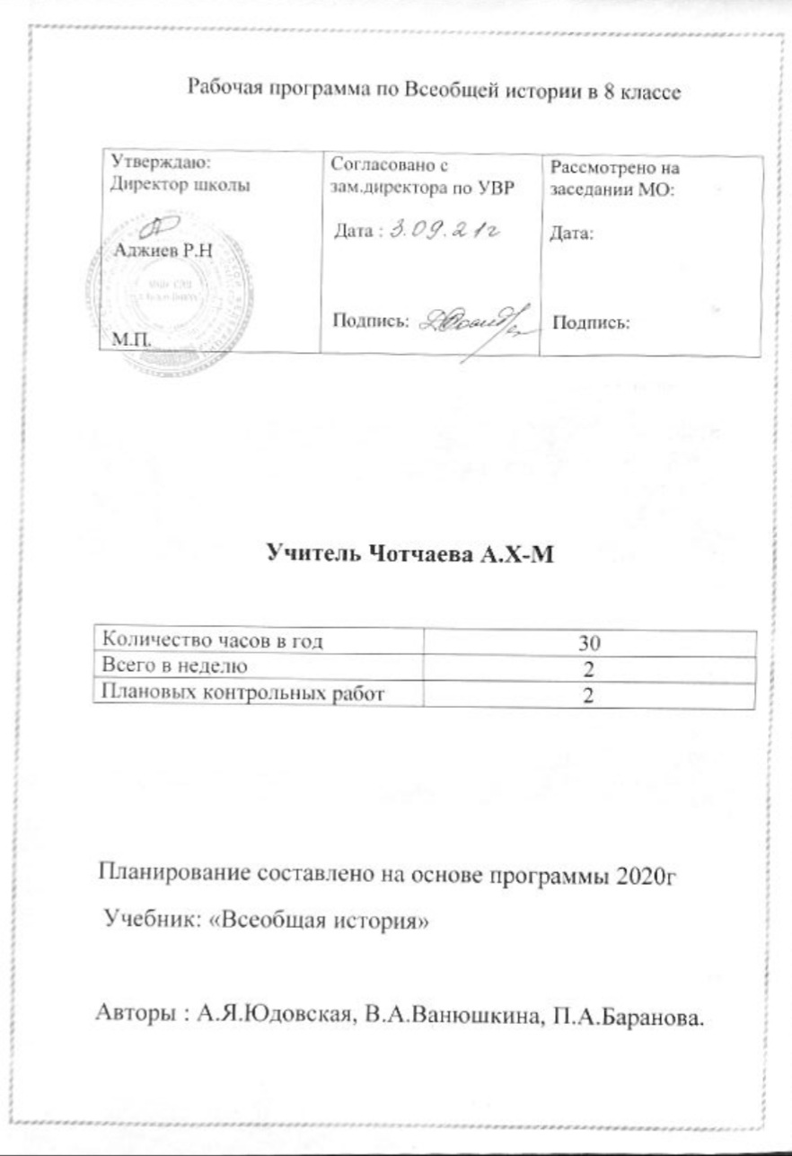

Аннотация к рабочей программе Тематическое планирование по истории России для 8 класса составлено на основе содержания Федерального компонента Государственного образовательного стандарта,
Базисного учебного плана 2020 года и Государственных программ по истории.
На изучение истории России в 8 классе отводится 34 час, т. е. 2 часа в неделю.
Программа включает материал по истории России в XIX в. При изучении ряда тем возможен интегрированный подход («Наполеоновские войны» и «Отечественная война 1812 года»; «Культура России»). В тематическом планировании выделены часы на проведение повторительно-обобщающих уроков, которые способствуют формированию у учащихся целостных исторических представлений и лучшей организации познавательной деятельности школьников, позволяют осуществить контроль за знаниями, умениями и навыками учащихся в различных формах (контрольные и самостоятельные работы, тестовые задания).
ЦЕЛИ КУРСА:
- Дать представления об основных этапах и содержании истории России XIX века.
- Показать на примерах из различных эпох органическую взаимосвязь российской и мировой истории. В этом контексте проанализировать общее и особенное российской истории, что позволит определить место российской цивилизации во всемирно-историческом процессе.
- Показать – по каким проблемам отечественной истории ведутся сегодня споры и дискуссии в российской и зарубежной историографии.
- Показать место истории в обществе; формирование и эволюцию исторических понятий и категорий.
- Обратить внимание на тенденции развития мировой историографии и место и роль российской истории и историографии в мировой науке.
- Проанализировать те изменения в исторических представлениях, которые произошли в России в последнее десятилетие.
- Школьники должны научиться общим принципам постановки и решения познавательных проблем, которые включают:
методы исторического анализа (изучение исторических источников, гипотезы и доказательства в истории);
выявление предпосылок (т. е. анализ условий, обоснование поступков, выявление причин);
анализ целей и результатов;
объяснение преимуществ и недостатков;
выявление общего и различного;
объяснение фактов;
сопоставление различных суждений;
умение использовать внешкольные источники информации (находящиеся за пределами учебной книги, существующие в реальной социокультурной среде: книги, музеи, памятники и достопримечательности, кино, театры, видео, библиотеки, средства массовой информации, компьютерные образовательные программы, программы дополнительного образования); разные способы работы (в том числе и самостоятельной) с учебной книгой. - В процессе изучения новой истории учащиеся приобретают устойчивый интерес и уважение к истории человечества и культуре;
вырабатывают отношение к истории как способу понимания современности; рассматривают сложные проблемы современности через призму истории; уважают права человека и демократические ценности;
понимают механизм общественного развития и преимущества эволюционного пути развития;
вырабатывают собственное отношение к традициям западной и восточной культуры.
- Изучение курса стимулирует процесс гуманизации личности подростка, формирование качеств, которые общество хотело бы видеть у выпускника основной школы и которые помогли бы ему жить в мире с собой и другими: руководствоваться нравственным отношением к собственной жизни и жизни других людей, анализировать конкретные ситуации, уметь видеть и решать проблемы, поставленные перед ним жизнью, уметь выбирать линию поведения, исходя из представления о возможных последствиях.
Основная функция курса — формирование исторического мышления, под которым подразумевается определенный набор мыслительных стратегий, позволяющий учащимся самостоятельно истолковывать факты и события, выстраивать свою версию событий, отвечающую данным исторической науки, умение анализировать и описывать события с разных, часто противоположных точек зрения. Программа курса позволяет увидеть неоднозначность основных процессов в развитии российского общества в изучаемую эпоху, ознакомиться с активным и пассивным опытом человечества, ощутить связь времен и актуальных проблем и, возможно, извлечь для себя уроки. В основу программы положено сочетание проблемно-тематического, хронологического, цивилизационного, культурологического принципов изучения курса истории на основе гуманизации, что позволяет избежать чрезмерной фрагментарности, «лоскутности» представлений о событиях и процессах. Предлагаемая программа ориентирована на учебник А.А. Данилова, Л.Г. Косулиной «История России XIX век» Требования к уровню подготовки восьмиклассников по истории

В результате изучения истории России ученики должны:
1. Определять и объяснять исторические понятия. 2. Выделять главную мысль, идею в учебнике, рассказе учителя, документе. 3. Обобщать исторические явления и события, устанавливать их взаимосвязь, определять их причины и следствия.
4. Анализировать исторические источники.
5. Определять личную точку зрения, уметь ее формулировать и аргументировать.
6. Обладать необходимыми коммуникативными умениями: владеть устной и письменной речью, вести диалог, монологическую речь, участвовать в дискуссии, выступать с сообщениями и докладами.
7. Знать даты.
8. Уметь работать с исторической картой, извлекать из нее необходимую информацию.
I. ПЛАНИРУЕМЫЕ РЕЗУЛЬТАТЫ

Личностные результаты

- российская гражданская идентичность (патриотизм, уважение к Отечеству, к прошлому и настоящему многонационального народа России, чувство ответственности и долга перед Родиной, идентификация себя в качестве гражданина России, осознание и ощущение личностной сопричастности судьбе российского народа);
- осознание этнической принадлежности, знание истории, культуры своего народа, своего края, основ культурного наследия народов России и человечества (идентичность человека с российской многонациональной культурой, сопричастность истории народов и государств, находившихся на территории современной России);
- осознанное, уважительное и доброжелательное отношение к истории, культуре, традициям, языкам, ценностям народов России и народов мира;
- готовность и способность обучающихся к саморазвитию и самообразованию на основе мотивации к обучению и познанию; готовность и способность к осознанному выбору и построению дальнейшей индивидуальной траектории образования на базе ориентировки в мире профессий и профессиональных предпочтений, с учетом устойчивых познавательных интересов;
- формирование нравственных чувств и нравственного поведения, осознанного и ответственного отношения к собственным поступкам (способность к нравственному самосовершенствованию);
- уважительное отношение к религиозным чувствам, взглядам людей или их отсутствию;
- знание основных норм морали, нравственных, духовных идеалов, хранимых в культурных традициях народов России и мира, готовность на их основе к сознательному самоограничению в поступках, поведении);
- осмысление социально-нравственного опыта предшествующих поколений;
- формирование и развитие навыков конструктивного взаимодействия в социальном общении;
- формирование ответственного отношения к учению, уважительного отношения к труду; готовности и способности, обучающихся к саморазвитию и самообразованию на основе мотивации к обучению и познанию, с учётом устойчивых познавательных интересов через введения к разделам учебника, описывающим связь целей изучения истории с жизнью; через жизненные задачи, завершающие каждый раздел, а также через деятельностные технологии, обеспечивающие мотивацию через вовлечение школьников активную деятельность.
- формирование целостного мировоззрения, соответствующего современному уровню развития науки и общественной практики, учитывающего социальное, культурное, языковое, духовное многообразие современного мира.
- формирование осознанного, уважительного и доброжелательного отношения к другому человеку, его мнению, мировоззрению, культуре, языку, гражданской позиции, религии, традициям, ценностям народов мира; готовности и способности вести диалог с другими людьми и достигать в нём взаимопонимания.
- освоение социальных норм, правил поведения, ролей и форм социальной жизни в группах и сообществах.
- мотивированность и направленность на активное и созидательное участие в будущем в общественной и государственной жизни;
- заинтересованность не только в личном успехе, но и в развитии различных сторон жизни общества, в благополучии и процветании своей страны;

- осознанное, уважительное и доброжелательное отношение к другому человеку, его мнению, мировоззрению, культуре, языку, вере, гражданской позиции;
- готовность и способность вести диалог с другими людьми и достигать в нем взаимопонимания;
- освоение социальных норм, правил поведения, ролей и форм социальной жизни в группах и сообществах;
- развитие эстетическое сознание через освоение художественного наследия народов России и мира, творческой деятельности эстетического характера (способность понимать художественные, научные и публицистические тексты, отражающие разные этнокультурные традиции; эстетическое, эмоционально-ценностное видение окружающего мира; способность к эмоционально-ценностному освоению мира, самовыражению и ориентации в художественном и нравственном пространстве культуры; уважение к истории культуры своего Отечества, выраженной в том числе в понимании красоты человека.
- способность к определению своей позиции и ответственному поведению в современном обществе, умение выбирать целевые и смысловые установки в своих действиях и поступках по отношению к окружающим;
- проявление доброжелательности и эмоционально-нравственной отзывчивости, эмпатии как понимания чувств других людей и сопереживания им;
- обсуждение и оценивание собственных достижений, а также достижений других обучающихся (под руководством педагога).
- ценностные ориентиры, основанные отношении к человеку, его правам и свободам как высшей ценности; на стремлении к укреплению исторически сложившегося государственного единства; на признании равноправия народов, единства разнообразных культур; на убежденности в важности для общества семьи и семейных традиций; на осознании необходимости поддержания гражданского мира и согласия и своей ответственности за судьбу страны перед нынешними и грядущими поколениями.

Метапредметные результаты

Регулятивные УУД
- самостоятельно определение цели обучения, постановка и формулировка новых задачи в учебе и познавательной деятельности, развитие мотивов и интересов своей познавательной деятельности.
- освоение навыков составление план решения проблемы (выполнения проекта, проведения исследования);
- формирование действий с планируемыми результатами, осуществление контроля своей деятельности в процессе достижения результата, корректирование свои действий в соответствии с изменяющейся ситуацией.
- оценивание своей деятельности, аргументируя причины достижения или отсутствия планируемого результата;
- самостоятельная разработка плана организации работы;
- умение оценивать правильность выполнения учебной задачи, собственные возможности ее решения.
- умение фиксировать и анализировать динамику собственных образовательных результатов.
- владение основами самоконтроля, самооценки, принятия решений и осуществления осознанного выбора в учебной и познавательной деятельности.

Познавательные УУД

- построение рассуждений от общих закономерностей к частным явлениям и от частных явлений к общим закономерностям;
- структурирование изложение полученной информации и подтверждение выводов собственной аргументацией или самостоятельно полученными данными.
- умение находить в тексте требуемую информацию (в соответствии с целями своей деятельности) и ориентироваться в содержании текста, понимать целостный смысл текста, структурировать текст, определять идею текста, преобразовывать текст;оценивать содержание и форму текста.
- умение определять необходимые ключевые поисковые слова и запросы, осуществление взаимодействия с электронными поисковыми системами, словарями;формировать множественную выборку из поисковых источников для объективизации результатов поиска.

Коммуникативные УУД

- определять роль в совместной деятельности, принимать позицию собеседника, понимая позицию другого, различать в его речи: мнение (точку зрения), доказательство (аргументы), гипотезы;
- умение организовывать учебное взаимодействие в группе (определять общие цели, распределять роли, договариваться друг с другом), устранять в рамках диалога разрывы в коммуникации, обусловленные непониманием и неприятием со стороны собеседника задачи, формы или содержания диалога.
- освоение знаний о нормах публичной речи, регламент в монологе и дискуссии в соответствии с коммуникативной задачей;
- умение принимать решение в ходе диалога и согласовывать его с собеседником;
- освоение навыков по созданию письменных оригинальных текстов с использованием необходимых речевых средств;
- умение делать оценочный вывод о достижении цели коммуникации непосредственно после завершения коммуникативного контакта и обосновывать его.
- освоение навыков по систематизации, сопоставлению, анализу, обобщению и
интерпретации информации, содержащуюся в готовых информационных объектах;
- умение выделять главную и избыточную информацию, выполнять смысловое свертывание выделенных фактов, мыслей; представлять информацию в сжатой словесной форме (в виде плана или тезисов) и в наглядно-символической форме (в виде таблиц, графических схем и диаграмм, карт понятий — концептуальных диаграмм, опорных конспектов);
- освоение навыков заполнения и дополнения таблиц, схем.

Предметные результаты

Обучающийся научится:

- указывать хронологические рамки ключевых исторических событий и периодов;
- использовать историческую карту как источник информации о границах России и других государств в Новое время, об основных процессах социально-экономического развития, о местах важнейших событий, направлениях значительных передвижений – походов, завоеваний, колонизации и др.;
- анализировать информацию различных источников по отечественной и всеобщей истории Нового времени;
- составлять описание положения и образа жизни основных социальных групп в России и других странах в Новое время, памятников материальной и художественной культуры; рассказывать о значительных событиях и личностях отечественной и всеобщей истории Нового времени;
- систематизировать исторический материал, содержащийся в учебной и дополнительной литературе по отечественной и всеобщей истории Нового времени;
- раскрывать характерные, существенные черты: а) развития общественного движения; б) представлений о мире и общественных ценностях; в) художественной культуры Нового времени;
- объяснять причины и следствия ключевых событий и процессов отечественной и всеобщей истории Нового времени (социальных движений, реформ и революций, взаимодействий между народами и др.);
- сопоставлять развитие России и других стран в Новое время, сравнивать исторические ситуации и события;
- давать оценку событиям и личностям отечественной и всеобщей истории Нового времени.

Обучающийся получит возможность научиться:

- используя историческую карту, характеризовать социально-экономическое и политическое развитие России, других государств в Новое время;
- использовать элементы источниковедческого анализа при работе с историческими материалами (определение принадлежности и достоверности источника, позиций автора и др.);
- сравнивать развитие России и других стран в Новое время, объяснять, в чем заключались общие черты и особенности;
- применять знания по истории России и своего края в Новое время при составлении описаний исторических и культурных памятников своего города, края и т. д.
- используя исторический опыт оценивать политическую, экономическую, социальную и духовную действительность и на основании полученных оценок сформировать выводы о возможном её улучшении.
- использовать исторические знания для оценки собственной деятельности, формирование модели поведения.

II. СОДЕРЖАНИЕ

Учебники:

История России. 8 класс. Учебник для общеобразовательных организаций. В 2 ч./ Н.М. Арсентьев, А.А. Данилов, И.В. Курукин и др.; под редакцией А.В. Торкунова.- 3-е изд. - М.: Просвещение, 2018.

Всеобщая история. История Нового времени, 1800-1900. 8 класс: учебник для общеобразовательных организаций/ А.Я. Юдовская, П.А. Баранов, Л.М. Ванюшкина; под редакцией А.А. Искендерова.- 3-е изд.-М.: Просвещение, 2016.

Содержание программы по истории России
(в рамках учебного предмета «История»)

Введение.

Глава 1. Россия в эпоху преобразований Петра I.
Политическая карта мира к началу XVIII в. Новые формы организации труда в передовых странах. Формирование мировой торговли и предпосылок мирового разделения труда. Новый характер взаимоотношений между Востоком и Западом. Политика колониализма. Роль и место России в мире.
Предпосылки масштабных реформ. А. Л. Ордин-Нащокин. В. В. Голицын.
Начало царствования Петра I. Азовские походы. Великое посольство.
Особенности абсолютизма в Европе и России. Преобразования Петра I. Реформы местного управления: городская и областная (губернская) реформы. Реформы государственного управления: учреждение Сената, коллегий, органов надзора и суда. Реорганизация армии: создание флота, рекрутские наборы, гвардия. Указ о единонаследии.
Церковная реформа. Упразднение патриаршества, учреждение Синода. Старообрядчество при Петре I. Положение протестантов, мусульман, буддистов, язычников.
Оппозиция реформам Петра I. Дело царевича Алексея. Развитие промышленности. Мануфактуры и крепостной труд. Денежная и налоговая реформы. Подушная подать. Ревизии. Особенности российского крепостничества в XVIII в. и территория его распространения.
Российское общество в Петровскую эпоху. Изменение социального статуса сословий и групп: дворянство, духовенство, купечество, горожане, крестьянство, казачество. Зарождение чиновничье-бюрократической системы. Табель о рангах.
Правовой статус народов и территорий империи: Украина, Прибалтика, Поволжье, Приуралье, Северный Кавказ, Сибирь, Дальний Восток.
Социальные и национальные движения в первой четверти XVIII в. Восстания в Астрахани, Башкирии, на Дону. Религиозные выступления.
Россия в системе европейских и мировых международных связей. Внешняя политика России в первой четверти XVIII в. Северная война: причины, основные события, итоги. Ништадтский мир. Прутский и Каспийский походы. Провозглашение России империей. Формирование системы национальных интересов Российской империи на международной арене, рост её авторитета и влияния на мировой арене.
Культурное пространство империи в первой четверти XVIII в.
Культура и нравы. Повседневная жизнь и быт правящей элиты и основной массы населения. Нововведения, европеизация, традиционализм. Просвещение и научные знания.
Введение гражданского шрифта и книгопечатание. Новое летоисчисление. Первая печатная газета «Ведомости». Ассамблеи, фейерверки.
Санкт-Петербург — новая столица. Кунсткамера. Создание сети школ и специальных учебных заведений. Основание Академии наук и университета. Развитие техники. Строительство городов, крепостей, каналов.
Литература, архитектура и изобразительное искусство. Петровское барокко.
Итоги, последствия и значение петровских преобразований. Образ Петра I в русской истории и культуре.
Человек в эпоху модернизации. Изменения в повседневной жизни сословий и народов России.
Изменение места и роли России в Европе. Отношения с Османской империей в политике европейских стран и России.

Глава 2. Россия при наследниках Петра: эпоха дворцовых переворотов
Дворцовые перевороты: причины, сущность, последствия. Фаворитизм. Усиление роли гвардии. Екатерина I. Пётр II. «Верховники». Анна Иоанновна. Кондиции — попытка ограничения абсолютной власти. Иоанн Антонович. Елизавета Петровна. Пётр III.
Внутренняя политика в 1725—1762 гг. Изменение системы центрального управления. Верховный тайный совет. Кабинет министров. Конференция при высочайшем дворе. Расширение привилегий дворянства. Манифест о вольности дворянства. Ужесточение политики в отношении крестьянства, казачества, национальных окраин. Изменения в системе городского управления.
Начало промышленного переворота в Европе и экономическое развитие России. Экономическая и финансовая политика. Ликвидация внутренних таможен. Развитие мануфактур и торговли. Учреждение Дворянского и Купеческого банков.
Национальная и религиозная политика в 1725—1762 гг. Внешняя политика в 1725—1762 гг. Основные направления внешней политики. Россия и Речь Посполитая. Русско-турецкая война 1735—1739 гг. Русско-шведская война 1741—1742 гг. Начало присоединения к России казахских земель. Россия в Семилетней войне 1756— 1763 гг. П. А. Румянцев. П.С.Салтыков. Итоги внешней политики.

Глава 3. Российская империя в период правления Екатерины II
Россия в системе европейских и международных связей. Основные внешние вызовы. Научная революция второй половины XVIII в. Европейское Просвещение и его роль в формировании политики ведущих держав и России.
Внутренняя политика Екатерины II. Просвещённый абсолютизм. Секуляризация церковных земель. Проекты реформирования России. Уложенная комиссия. Вольное экономическое общество. Губернская реформа. Жалованные грамоты дворянству и городам.
Экономическая и финансовая политика правительства. Рост городов. Развитие мануфактурного производства. Барщинное и оброчное крепостное хозяйство. Крупные предпринимательские династии. Хозяйственное освоение Новороссии, Северного Кавказа, Поволжья, Урала.
Социальная структура российского общества. Сословное самоуправление.
Социальные и национальные движения. Восстание под предводительством Емельяна Пугачёва.
Народы Прибалтики, Польши, Украины, Белоруссии, Поволжья, Новороссии, Северного Кавказа, Сибири, Дальнего Востока, Северной Америки в составе Российской империи. Немецкие переселенцы. Национальная политика.
Русская православная церковь, католики и протестанты. Положение мусульман, иудеев, буддистов.
Основные направления внешней политики. Восточный вопрос и политика России. Русско-турецкие войны. Присоединение Крыма. «Греческий проект». Участие России в разделах Речи Посполитой. Воссоединение Правобережной Украины с Левобережной Украиной. Вхождение в состав России Белоруссии и Литвы.
Формирование основ глобальной внешней политики России. Отношения с азиатскими странами и народами. Война за независимость в Северной Америке и Россия. Французская революция конца XVIII в. и политика противостояния России революционным движениям в Европе. Расширение территории России и укрепление её международного положения. Россия — великая европейская держава.

Глава 4. Россия при Павле I
Изменение порядка престолонаследия. Ограничение дворянских привилегий. Ставка на мелкопоместное дворянство. Политика в отношении крестьян. Комиссия для составления законов Российской империи. Внешняя политика Павла I. Участие России в антифранцузских коалициях. Итальянский и Швейцарский походы А. В. Суворова. Военные экспедиции Ф. Ф. Ушакова.
Заговор 11 марта 1801 г. и убийство императора Павла I.

Глава 5. Культурное пространство империи. Повседневная жизнь сословий в XVIII в.
Образование и наука в XVIII в. Влияние идей Просвещения на развитие образования и науки в России. Зарождение общеобразовательной школы. Основание Московского университета и Российской академии художеств. Смольный институт благородных девиц. Кадетский (шляхетский) корпус.
Деятельность Академии наук. И. И. Шувалов. М. В. Ломоносов. Развитие естественных и гуманитарных наук. Становление русского литературного языка. Географические экспедиции. Достижения в технике.
Литература. Живопись. Театр. Музыка. Архитектура и скульптура. Начало ансамблевой застройки городов.
Перемены в повседневной жизни населения Российской империи. Сословный характер культуры и быта. Европеизация дворянского быта. Общественные настроения. Жизнь в дворянских усадьбах. Крепостные театры. Одежда и мода. Жилищные условия разных слоёв населения, особенности питания.

Содержание программы по истории Нового времени.
(в рамках учебного предмета «История»)

Введение. От индустриального общества к обществу индустриальному

Глава 1. СТАНОВЛЕНИЕ ИНДУСТРИАЛЬНОГО ОБЩЕСТВА От традиционного общества к обществу индустриальному. Модернизация — процесс разрушения традиционного общества. Основные черты индустриального общества (классического капитализма): свобода, господство товарного производства и рыночных отношений, конкуренция, быстрая техническая модернизация. Завершение промышленного переворота. Индустриальная революция: достижения и проблемы. Успехи машиностроения. Переворот в средствах транспорта. Дорожное строительство. Военная техника. Новые источники энергии. Капитализм свободной конкуренции. Экономические кризисы перепроизводства. Неравномерность развития капитализма. Усиление процесса концентрации производства и капиталов. Возрастание роли банков. Формы слияния предприятий. Корпорации и монополии. Монополистический капитализм, или империализм, его черты.
Индустриальное общество: новые проблемы и новые ценности. Миграция и эмиграция населения. Аристократия старая и новая. Новая буржуазия. Средний класс. Рабочий класс. Женский и детский труд. Женское движение за уравнение в правах.
Человек в изменившемся мире: материальная культура и повседневность. Новые условия быта. Изменения моды. Новые развлечения.
Наука: создание научной картины мира. Открытия в области математики, физики, химии, биологии, медицины. Наука на службе у человека.
Художественная культура XIX столетия. Основные художественные течения. Романтизм и критический реализм в литературе (Джордж Байрон, Виктор Гюго, Генрих Гейне, Чарлз Диккенс, Оноре де Бальзак). Натурализм. Эмиль Золя. Джозеф Редьярд Киплинг. Воплощение эпохи в литературе. Изобразительное искусство. «Огненные кисти романтиков»: Эжен Делакруа. Реализм в живописи: Оноре Домье. Импрессионизм: Клод Моне, Камиль Писсарро, Огюст Ренуар. Скульптура: Огюст Роден. Постимпрессионизм: Поль Сезанн, Поль Гоген*, Винсент Ван Гог*. Музыка: Фридерик Шопен, Джузеппе Верди, Жорж Бизе, Клод Дебюсси. Архитектура. Рождение кино.
Оформление консервативных, либеральных и радикальных политических течений в обществе. Либерализм и консерватизм. Социалистические учения первой половины XIX в. Утопический социализм о путях переустройства общества. Революционный социализм — марксизм. Карл Маркс и Фридрих Энгельс об устройстве и развитии общества. Рождение ревизионизма. Эдуард Бернштейн. Первый интернационал.
Глава 2. СТРОИТЕЛЬСТВО НОВОЙ ЕВРОПЫ
Франция в период консульства и империи. Режим личной власти Наполеона Бонапарта. Наполеоновская империя. Внутренняя политика консульства и империи. Французский гражданский кодекс. Завоевательные войны консульства и империи. Жизнь французского общества в период империи. Причины ослабления империи Наполеона Бонапарта. Поход в Россию. Крушение наполеоновской империи. Венский конгресс. Священный союз и европейский порядок. Решение Венского конгресса как основа новой системы международных отношений.
Англия в первой половине XIX в. Политическая борьба. Парламентская реформа 1832 г. Установление законченного парламентского режима. Чартистское движение. Англия — «мастерская мира». От чартизма к «почтительности». Внешняя политика Англии.
Франция: экономическая жизнь и политическое устройство после реставрации Бурбонов. Революции 1830 г. Кризис Июльской монархии. Выступления лионских ткачей. Революция 1848 г.
Борьба за объединение Германии. Вильгельм I и Отто фон Бисмарк. Соперничество Пруссии с Австрией за лидерство среди немецких государств. Война с Австрией и победа при Садове. Образование Северогерманского союза.
Борьба за независимость и национальное объединение Италии. Камилло Кавур. Революционная деятельность Джузеппе Гарибальди. Джузеппе Мадзини. Национальное объединение Италии.
Франко-прусская война и Парижская коммуна. Третья республика во Франции. Завершение объединения Германии и провозглашение Германской империи. Парижская коммуна. Попытка реформ. Поражение коммуны.

Глава 3. СТРАНЫ ЗАПАДНОЙ ЕВРОПЫ НА РУБЕЖЕ XIX—XX вв.
Германская империя. Политическое устройство. Причины гегемонии Пруссии в составе империи. Быстрое экономическое развитие. Юнкерство и крестьянство. Борьба Бисмарка с внутренней оппозицией. «Исключительный закон против социалистов». Политика «нового курса» — социальные реформы. Вильгельм II — «человек больших неожиданностей». От «нового курса» к «мировой политике». Борьба за «место под солнцем». Подготовка к войне.
Создание Британской империи. Английский парламент. Черты гражданского общества. Бенджамин Дизраэли и вторая избирательная реформа 1867 г. Пора реформ. Особенности экономического развития Великобритании. Ирландский вопрос. Рождение лейбористской партии. Джеймс Рамсей Макдональд. Реформы во имя классового мира. Дэвид Ллойд Джордж. Колониальные захваты.
Третья республика во Франции. Особенности экономического развития. От свободной конкуренции к монополистическому капитализму. Усиленный вывоз капитала. Особенности политического развития. Демократические реформы. Франция — первое светское государство среди европейских государств. Коррупция государственного аппарата. «Дело Дрейфуса». Движения протеста. Создание колониальной империи. Реваншизм и подготовка к войне.
Италия: время реформ и колониальных захватов. Конституционная монархия. Причины медленного развития капитализма. Эмиграция — плата за отсталость страны. Движения протеста. Эра либерализма. Переход к реформам. Джованни Джолитти. Внешняя политика. Колониальные войны.
Австро-Венгрия. «Лоскутная империя». Развитие национальных культур и самосознания народа. «Национальное возрождение» славянских народов Австрийской империи. «Весна народов» в империи Габсбургов. Политическое устройство Австро-Венгрии. Национальный вопрос. Начало промышленной революции. Внешняя политика.
Глава 4. ДВЕ АМЕРИКИ
США в XIX в. Увеличение территории США. «Земельная лихорадка». Особенности промышленного переворота и экономическое развитие в первой половине XIX в. Сайрус Маккормик. Идеал американского общества — фермер, «человек, у которого нет хозяина». Плантационное хозяйство на Юге. Положение негров-рабов. Движения протеста. Аболиционизм. Восстание Джона Брауна. Нарастание конфликта между Севером и Югом. Авраам Линкольн — президент, сохранивший целостность государства. Мятеж Юга. Гражданская война. Отмена рабства. Закон о гомстедах. Победа северян.
США в период монополистического капитализма. Экономическое развитие после гражданской войны. «Фермер чувствует себя покинутым». Господство трестов. Президентская республика. Структура американского общества. Нерешенные социальные проблемы. Американская федерация труда. «Прогрессивная эра». Теодор Рузвельт и политика реформ. «Доктрина Монро». Агрессивная внешняя политика США.
Латинская Америка. Основные колониальные владения. Национально-освободительная борьба народов Латинской Америки. Симон Боливар. Образование и развитие независимых государств. «Век каудильо». Экономическое развитие. «Латиноамериканский плавильный котел».

Глава 5. ТРАДИЦИОННЫЕ ОБЩЕСТВА В XIX в.: НОВЫЙ ЭТАП КОЛОНИАЛИЗМА
Япония. Кризис традиционализма. Насильственное «открытие» Японии европейскими державами. Революция Мэйдзи. Эпоха модернизации. Первые реформы. Новые черты экономического развития. Политическое устройство. Изменения в образе жизни общества. Поворот к национализму. Колониальная политика.
Китай. Насильственное «открытие» Китая. Движение тайпинов — попытка воплотить утопию в жизнь. Раздел Китая на сферы влияния. Курс на модернизацию страны не состоялся. Восстание 1899—1900 гг. Превращение Китая в полуколонию индустриальных держав.
Индия. Особенности колониального режима в Индии. Насильственное разрушение традиционного общества. Восстание 1857—1859 гг. Аграрное перенаселение страны, голод и эпидемии. Индийский национальный конгресс: «умеренные» и «крайние». Балгангадхар Тилак.
Африка. Традиционное общество на Африканском континенте. Занятия населения. Культы и религии. Раздел Африки европейскими державами. Независимые государства Либерия и Эфиопия. Борьба Эфиопии за независимость. Особенность колонизации Южной Африки. Создание ЮАС. Европейская колонизация Африки. Восстания гереро и готтентотов.

Глава 6. МЕЖДУНАРОДНЫЕ ОТНОШЕНИЯ В КОНЦЕ XIX – НАЧАЛЕ XX вв.
Империалистические войны. Новейшая история как историческая эпоха. Главные причины и суть «нового империализма»
Июльский кризис, повод и причины Первой мировой войны. Парижская мирная конференция, надежды и планы участников. Новая карта Европы по Версальскому мирному договору. Развитие научной картины мира в XIX в. Изменений взглядов на природу и общество на рубеже XIX – XX вв.

III. ТЕМАТИЧЕСКОЕ ПЛАНИРОВАНИЕ

№ п/п | Название тематического раздела | Кол-во часов на изучение
1. | Повторение за курс История России XVI – XVII вв. | 2
2. | У истоков российской модернизации (Введение). | 1
3. | Россия в эпоху преобразований Петра I. | 13
4. | Россия при наследниках Петра: эпоха дворцовых переворотов | 6
5. | Российская империя в период правления Екатерины II | 9
6. | Россия при Павле I | 3
7. | Культурное пространство империи. Повседневная жизнь сословий в XVIII в. | 6
8. | Повторение за курс Всеобщая история. История Нового времени 1500-1800 гг. | 2
9. | Введение. От индустриального общества к обществу индустриальному. | 1
10. | Становление индустриального общества. | 6
11. | Строительство новой Европы | 6
12. | Страны Западной Европы на рубеже XIX – XX вв. Успехи и проблемы индустриального общества. | 5
13. | Две Америки | 2
14. | Традиционные общества в XIX веке: новый этап колонизации | 2
15. | Международные отношения в конце XIX – начале XX вв. | 4

IV. КАЛЕНДАРНО - ТЕМАТИЧЕСКОЕ ПЛАНИРОВАНИЕ

№ п/п | Тема урока | Дата план | Дата факт
1. | Повторение за курс История России XVI – XVII вв. | 04.09
2. | Входная контрольная работа за курс История России XVI – XVII вв. | 07.09
3. | Введение.У истоков российской модернизации | 11.09
4. | Новая тема: «Россия в эпоху преобразований Петра I». Россия и Европа в конце XVIIвека. | 14.09
5. | Предпосылки Петровских реформ. Начало Правления Петра I. | 18.09
6. | Великая Северная война 1700-1721 гг. | 21.09
7. | Великая Северная война 1700-1721 гг. | 25.09
8. | Реформы управления Петра I. | 28.09
9. | Экономическая политика Петра I. | 02.10
10. | Российское общество в Петровскую эпоху. | 05.10
11. | Церковная реформа. Положение традиционных конфессий. | 09.10
12. | Социальное и национальное движения. Оппозиция реформам. | 12.10
13. | Перемены в культуре России в годы Петровских реформ. | 16.10
14. | Повседневная жизнь и быт при Петре I. | 19.10
15. | Значение петровских реформ при Петре I. | 23.10
16. | Урок обобщения и повторения. | 09.11
17. | Новая тема: «Россия при наследниках Петра: эпоха дворцовых переворотов».  Эпоха дворцовых переворотов (1725-1762). | 13.11
18. | Эпоха дворцовых переворотов (1725-1762). | 16.11
19. | Внутренняя политика и экономика в 1725-1726 гг. | 20.11
20. | Внешняя политика в 1725-1726 гг. | 23.11
21. | Национальная и религиозная политика в 1725-1762 гг. | 27.11
22. | Урок обобщения и повторения. | 30.11
23. | Новая тема: «Российская империя при Екатерине II».  Россия в системе международных отношений. | 27.11
24. | Внутренняя политика Екатерины II. | 30.11
25. | Экономическое развитие России при Екатерине II | 04.12
26. | «Благородные» и «подлые»: социальная структура российского общества второй половины 18 века. | 07.12
27. | Восстание под предводительством Е.И. Пугачёва. | 11.12
28. | Народы России. Национальная и религиозная политика Екатерины II. | 14.12
29. | Внешняя политика Екатерины II. | 18.12
30. | Внешняя политика Екатерины II. | 21.12
31. | Начало освоения Новороссии и Крыма. | 25.12
32. | Новая тема: «Российская империя при Павле I».Внутренняя политика при Павле I. | 11.01
33. | Внешняя политика Павла I | 15.01
34. | Урок обобщения и повторения. | 18.01
35. | Новая тема: «Культурное пространство Российской империи в XVIII веке».  Общественная мысль, публицистика, литература, пресса. Образование в России в XVIII веке. | 22.01
36. | Российская наука и техника в XVIII веке. Русская Архитектура XVIII века. | 25.01
37. | Живопись и скульптура.Музыкальное и театральное искусство. | 29.01
38. | Народы России в XVIII веке. Перемены в повседневной жизни Российских сословий. | 01.02
39. | Итоговая контрольная работа по всему курсу истории России XVIII в. | 05.02
40. | Заключение. | 08.02
41. | Повторение за курс Всеобщая история. История Нового времени 1500-1800 гг. | 05.02
42. | Входная контрольная работа за курс Всеобщая история. История Нового времени 1500-1800 гг. | 08.02
43. | Введение. Новая тема: От традиционного общества к обществу индустриальному. | 12.02
44. | Становление индустриального общества Индустриальные революции: достижения и проблемы. | 15.02
45. | Индустриальное общество: новые проблемы и ценности. | 19.02
46. | Человек в изменившемся мире: материальная культура и повседневность. | 01.03
47. | Наука: создание научной картины мира.XIXвек. В зеркале художественных изысканий. Литература. | 05.03
48. | Искусство в поисках новой картины мира. | 12.03
49. | Либералы, консерваторы, социалисты: каким должно быть общество и государство. | 15.03
50. | Новая тема: «Строительство новой Европы».Консульство и образование новой наполеоновской Европы. | 19.03
51. | Разгром империи Наполеона. Венский конгресс. | 22.03
52. | Великобритания: сложный путь к величию и процветанию. | 26.03
53. | Франция Бурбонов и Орлеанов: от революции 1830 г. к политическому кризису. Франция: революция 1848 г. и Вторая империя. | 29.03
54. | Германия: на пути к единству. «Нужна ли нам единая и неделимая Италия?» | 02.04
55. | Война, изменившая карту Европы. Парижская коммуна. | 05.04
56. | Новая тема: «Страны Западной Европы в конце XIX в. Успехи и проблемы индустриального общества».  Германская империя: борьба за «место под солнцем». | 09.04
57. | Великобритания: конец Викторианской эпохи. | 12.04
58. | Франция: Третья республика. | 16.04
59. | Италия: время реформ и колониальных захватов. | 19.04
60. | От Австрийской империи к Австро-Венгрии: поиск выхода из кризиса. | 23.04
61. | Новая тема: «Две Америки».  США в 19 веке: модернизация, отмена рабства и сохранение республики. США: империализм и вступление в мировую политику. | 26.04
62. | Латинская Америка в 19 веке: время перемен | 30.04
63. | Новая тема:«Традиционные общества в XIXвеке: новый этап колониализма».  Япония на пути модернизации. Китай: против модернизации. | 14..05
64. | Индия: насильственное разрушение традиционного общества. Африка: континент в эпоху перемен. | 17.05
65. | Новая тема:«Международные отношения в конце XIX – начале XX вв.».  Международные отношения: дипломатия или войны? | 21.05
66. | Итоговая контрольная работа по всему курсу "История Нового времени 1800 – 1900 гг." | 24.05
67. | Урок обобщения и повторения. | 28.05
68. | Заключение. | 31.05

